Un caso di autismo - la storia di Alexis

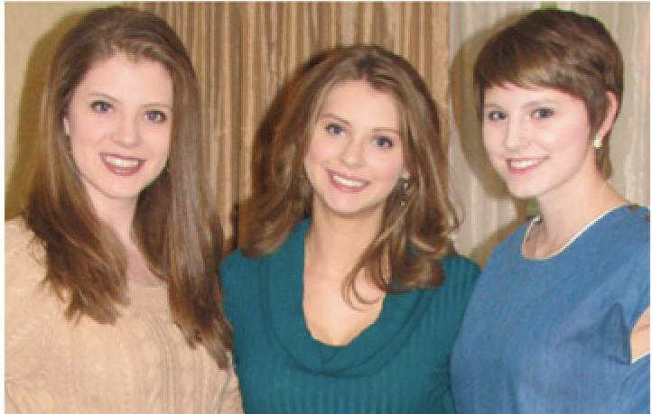
La storia di Alexis
Alexis Wineman è la prima donna con un disturbo dello spettro autistico (ASD) a partecipare al concorso di Miss America. Alexis frequentava la scuola media quando è le stato ufficialmente diagnosticato il PDD-NOS (Disturbo Pervasivo dello Sviluppo - Non Altrimenti Specificato), ma si sentiva “diversa” sin da piccola. Crescendo, ha dovuto lottare per affrontare alcune delle sfide che derivano dall'avere l'ASD, come problemi di linguaggio, difficoltà di comunicazione, sensibilità ai suoni forti e altri problemi sensoriali. Alexis ha dovuto affrontare anche il bullismo, che ha subito a causa della sua diversità. Fortunatamente, la sua famiglia è sempre stata una fonte di forza e di ispirazione per lei.
Abbiamo intervistato Alexis, sua madre Kimberley, suo fratello maggiore Nicholas, sua sorella maggiore Danielle e la sua gemella Amanda per saperne di più sul ruolo unico che i fratelli giocano nelle famiglie con persone con ASD.
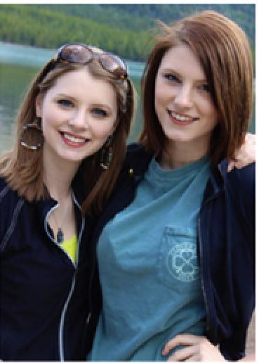
La prospettiva di Alexis
Prima della diagnosi di autismo, né io né la mia famiglia avevamo una spiegazione per i miei crolli e per altri problemi. Dopo la diagnosi, è stato incredibile come hanno reagito i miei fratelli. Mi portavano ovunque e mi spronavano a fare attività. Mi hanno aiutato con i compiti. È stato incredibile come si sono mobilitati dopo anni in cui non sapevano cosa stesse succedendo.
Il mio consiglio per altre persone con autismo è quello di avere pazienza coi propri fratelli, esattamente come loro hanno pazienza con voi. È utile cercare di capire cosa sta succedendo dalla loro prospettiva piuttosto che concentrarsi su sé stessi.

“Il mio consiglio per altre persone con autismo è quello di avere pazienza coi propri fratelli, esattamente come loro hanno pazienza con voi”.
La prospettiva di Kimberley
Una volta ricevuta la diagnosi di Alexis e saputo con cosa avevamo a che fare, i suoi fratelli hanno preso il controllo. La spronavano nelle cose e la coinvolgevano. Non le avrebbero permesso di usare l'autismo come una stampella o una scusa per non farsi coinvolgere. Suo fratello l'ha portata a praticare la corsa campestre e le sue sorelle a fare la cheerleader. Tutti e tre i fratelli l'hanno portata a parlare e a recitare. Se non fosse stata coinvolta in queste attività, non sarebbe stata in grado di realizzare tutto ciò che ha realizzato. Alexis è stata in grado di trovare attività in cui è stata accettata e non le avrebbe trovate da sola.
Anche i suoi fratelli sono diventati molto protettivi e l'hanno aiutata quando è stata oggetto di prese in giro e bullismo. I fratelli possono essere una forza incredibilmente positiva nel combattere il bullismo. Possono educare il gruppo dei coetanei. Questo è qualcosa in cui un fratello può essere molto più efficace di un genitore.
Il mio consiglio per chi ha un fratello con autismo sarebbe di coinvolgerlo e aiutarlo a trovare la sua nicchia.
La prospettiva di Nicholas
Prima della diagnosi di Alexis non capivamo perché si comportasse così. Era molto destabilizzante e frustrante. Dopo la diagnosi, le cose hanno avuto molto più senso. Essere in grado di aiutare e adottare misure preventive è stato un mondo completamente nuovo. Ci ha reso tutte persone migliori. Abbiamo imparato ad avere pazienza.
Scontrarci per noi era normale, ma essere in grado di fare pace ed elaborare ciò che era successo era diverso per Alexis rispetto a noi. Con Alexis, quando la lite era finita, tutto veniva presto cancellato con un colpo di spugna. In altre parole, cinque minuti dopo, tutto tornava alla normalità. Sembrava che lo facesse per infastidirti, ma non era così. Era difficile capire perché fosse così facile per lei superare un litigio. Passare attraverso esperienze come questa ti rende una persona più comprensiva. Si impara che le persone gestiscono le cose in modo diverso.
Il mio consiglio per chi ha un fratello con autismo è quello di praticare l'empatia. Io mi considero empatico e lo devo principalmente ad Alexis.
La prospettiva di Danielle
Io e mio fratello abbiamo dovuto crescere in fretta. Devi assumere un ruolo di genitore quando cerchi di capire cosa sta succedendo. Dal momento in cui ci è stata comunicata la diagnosi, abbiamo aperto gli occhi su cosa significhi essere persone con disabilità. Siamo aperti alle persone diverse da noi e siamo in grado di mantenere questa empatia. Siamo cresciuti avendo a che fare con tutti i livelli di alti e bassi.

Ho fatto un po’ da seconda mamma quando Alexis era più piccola. Se non ascoltava la mamma, entravo e le dicevo la stessa cosa. A volte è più facile avere qualcuno al suo livello che le spieghi le cose o le dia la possibilità di sfogarsi.
Il mio consiglio per chi ha fratelli con autismo è di devi diventare un’ombra stabile per loro. Potrebbero non capire appieno quanto ti stai impegnando per essere lì per loro. Alla fine della giornata, ogni conquista, non importa quanto piccola, diventa parte di te. Anche tu meriti di festeggiare. La diagnosi di autismo è una diagnosi che riguarda tutta la famiglia, non solo la singola persona. È davvero una prova di famiglia.
La prospettiva di Amanda
Avere una gemella è ciò che ci ha permesso di capire che c'era un problema. C'era un confronto diretto con una bambina neurotipica e potevano vedere che Alexis non faceva gli stessi progressi che facevo io. Quando ero piccola, ogni volta che tornavo a casa da scuola, cercavo di insegnarle a fare le cose che avevo imparato, in modo che potesse stare al passo con me.
Ora siamo compagne di stanza al college. Ma devo ancora svegliarla e aiutarla a rispettare un programma. È stato interessante vedere come le persone al college reagiscono alle nostre interazioni. Non capiscono che sto agendo in un paio di ruoli diversi, a volte come sorella e a volte più come mamma.
Il mio consiglio per chi ha un fratello con autismo è quello di essere paziente. Per quanto sia stressante il ruolo che devi svolgere, è anche gratificante. Se si cerca di essere pazienti, si arriva a condividere anche i successi. Il premio America's Choice Award di Alexis ricevuto durante il concorso di Miss America è stato uno dei momenti più emozionanti della mia vita perché ho potuto condividere quel successo. Non rinunciare mai a cercare di aiutare.
Fonte:
https://www.cdc.gov/ncbddd/autism/stories.html

